**#P3.2. Задачи на условный оператор**

Решите поставленные ниже задачи.

**1. Сложные условия. Логические операции.**

Какое сообщение увидит пользователь на экране в результате выполнения приведенного ниже программного кода:

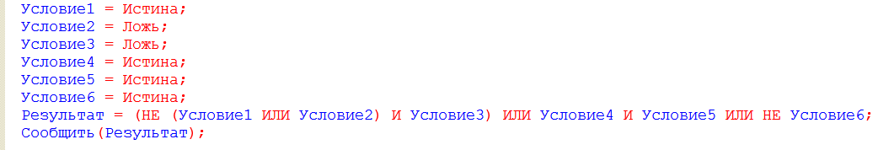

*Примечание: нужно дать ответ не выполняя код.*

|  |
| --- |
| Истина |

**2. Среди трех чисел найти среднее**

Есть 3 произвольных числа: Число1, Число2, Число3. Используя условный оператор, опишите алгоритм, который позволит определить какое из этих 3-х чисел является средним по значению (т.е. больше одного числа, но меньше другого).   
Примеры:

* из 3-х чисел: 15; 11; 32 средним является число 15;
* из 3-х чисел: 5; 5; 7 средним является число 5.

*Примечание: алгоритм должен работать для любых значений чисел*

|  |
| --- |
| Число1 = 7;  Число2 = 5;  Число3 = 5;  Если Число1 + Число2 < Число2 + Число3 И  Число1 + Число2 < Число1 + Число3 Тогда    Если Число1 > Число2 Тогда  СреднееЧисло = Число1  Иначе  СреднееЧисло = Число2;  КонецЕсли;    ИначеЕсли Число2 + Число3 < Число1 + Число3 И  Число2 + Число3 < Число1 + Число2 Тогда    Если Число2 > Число3 Тогда  СреднееЧисло = Число2  Иначе  СреднееЧисло = Число3;  КонецЕсли;    Иначе  Если Число3 > Число1 Тогда  СреднееЧисло = Число3  Иначе  СреднееЧисло = Число1;  КонецЕсли;  КонецЕсли; |

**3. Проверка делимости одного числа на другое**

Есть 2 произвольных числа: ЧислоА, ЧислоБ. Нужно проверить, делится ли ЧислоА на ЧислоБ без остатка или нет.   
Например, число 15 делится без остатка на число 3, а число 16 не делится без остатка на число 3. Остаток от деления числа 16 на число 3 равен 1.

Опишите алгоритм проверки делимости одного числа на другое. Если ЧислоА делится без остатка на ЧислоБ, то нужно вывести сообщение с текстом «*Делится без остатка*». Если ЧислоА не делится на ЧислоБ, то нужно вывести сообщение с текстом «*Не делится. Остаток от деления: <Остаток>*».

*Примечание: алгоритм должен работать для любых значений чисел*

|  |
| --- |
| ЧислоА = 4;  ЧислоБ = 3;  Если ЧислоБ = 0 Тогда  Сообщить("На ноль делить нельзя");  ИначеЕсли ЧислоА % ЧислоБ = 0 Тогда  Сообщить("Делится без остатка");  Иначе  Сообщить("Не делится. Остаток от деления: " + ЧислоА % ЧислоБ);  КонецЕсли; |

**4. Перепишите программный код, используя краткую форму условного оператора**

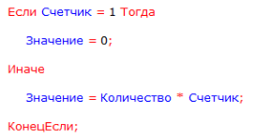

Синтаксис:

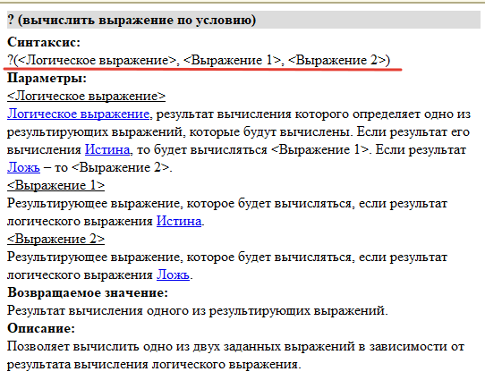

|  |
| --- |
| Значение = ?(Счетчик = 1, 0, Количество * Счетчик); |

**5. Название месяца по номеру**

Опишите функцию **ПолучитьМесяцСтрокой**(), которая будет по числовому номеру месяца возвращать строковое представление.

Параметр функции:

* **НомерМесяца** - Число, порядковый номер месяца (от 1 до 12)

Возвращаемое значение:

* Строка с представлением месяца (например, "январь")

Вызовите функцию с разными значениями параметров и убедитесь в том, что результат правильный.

В качестве ответа пришлите программный код описания функции.

Пример ответа:

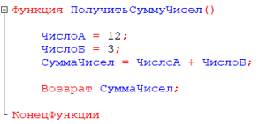

|  |
| --- |
| Функция ПолучитьМесяцСтрокой(НомерМесяца)    Если НомерМесяца < 10 Тогда  Дата = Дата("20230" + НомерМесяца + "01");  Иначе  Дата = Дата("2023" + НомерМесяца + "01");  КонецЕсли;    Возврат Формат(Дата, "ДФ=ММММ");  КонецФункции // ПолучитьМесяцСтрокой() |

**6. Номер месяца по названию**

Опишите функцию ПолучитьНомерМесяца(), которая будет по строке с названием месяца возвращать порядковый номер месяца (от 1 до 12).

Параметр функции:

* **СтрокаМесяц** - строка с названием месяца (например, "январь")

Возвращаемое значение:

* Число - порядковый номер месяца (от 1 до 12)

Вызовите функцию с разными значениями параметров и убедитесь в том, что результат правильный.

В качестве ответа пришлите программный код описания функции.

Пример ответа:



|  |
| --- |
| Функция ПолучитьНомерМесяца(СтрокаМесяц)    Если НРег(СтрокаМесяц) = "январь" Тогда  НомерМесяца = 1;  ИначеЕсли НРег(СтрокаМесяц) = "февраль" Тогда  НомерМесяца = 2;  ИначеЕсли НРег(СтрокаМесяц) = "март" Тогда  НомерМесяца = 3;  ИначеЕсли НРег(СтрокаМесяц) = "апрель" Тогда  НомерМесяца = 4;  ИначеЕсли НРег(СтрокаМесяц) = "май" Тогда  НомерМесяца = 5;  ИначеЕсли НРег(СтрокаМесяц) = "июнь" Тогда  НомерМесяца = 6;  ИначеЕсли НРег(СтрокаМесяц) = "июль" Тогда  НомерМесяца = 7;  ИначеЕсли НРег(СтрокаМесяц) = "август" Тогда  НомерМесяца = 8;  ИначеЕсли НРег(СтрокаМесяц) = "сентябрь" Тогда  НомерМесяца = 9;  ИначеЕсли НРег(СтрокаМесяц) = "октябрь" Тогда  НомерМесяца = 10;  ИначеЕсли НРег(СтрокаМесяц) = "ноябрь" Тогда  НомерМесяца = 11;  ИначеЕсли НРег(СтрокаМесяц) = "декабрь" Тогда  НомерМесяца = 1;  КонецЕсли;    Возврат НомерМесяца;    КонецФункции // ПолучитьНомерМесяца() |